2015 高雄市科學園遊會
活動設計說明
- 活動名稱
火線救援，環保拋繩槍原理與應用

- 動機與目的

夏天雨季時，新聞中屢見到因農作或其他原因而受困沙洲的民眾，常因溪水暴漲最後不及救援而被水沖走更是震撼人心。雖然消防單位有火藥與氣體動力推動的拋繩槍，但因救援距離與準備時間，等到現場準備好時，水位也上升了許多，浪費了許多的寶貴時間。而消防隊使用之拋繩槍發射距離雖可達到100公尺，但實際上受困沙洲的民眾根本不可能會有距離岸邊100公尺的問題。故，如果有一把發射距離大約30~50公尺的拋繩槍，簡單易用，平時可準備在岸邊或是住家，即可再發生緊急事件時，發揮第一時間的搶救功效。

三、作品構造說明及圖示

(1)作品設計圖
儲氣寶特瓶

發射管
發射氣閥

氣嘴

(2)發射原理與操作方式
本拋繩槍採取利用氣壓發射的原理發射繩子。操作方式為先以氣嘴灌氣後，關上灌氣閥，此時氣壓儲存在寶特瓶中發射時，拉動氣閥釋放氣體壓力，推動發射管內木棍，木棍帶出線軸內的棉繩，飛向待救援者。

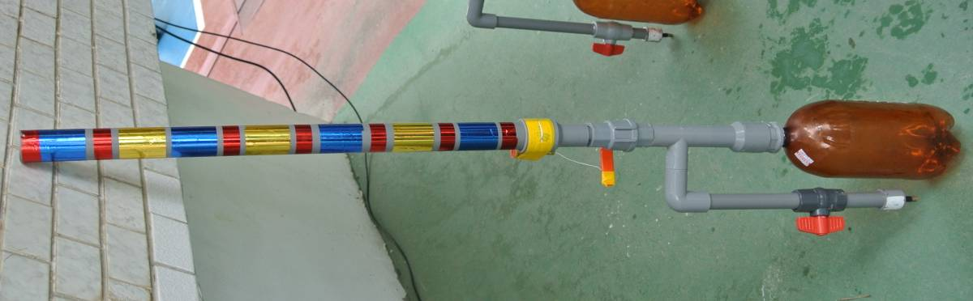

四、活動操作
第一關：力與運動
- 操作打氣筒打氣，將施力轉換為氣體壓力，感受寶特瓶變硬的狀態。
- 裝入發射繩索，拉動氣閥釋放氣體，發射繩索
- 將繩索射入救生圈中，完成救援即可過關。

第二關：打擊外來種
- 高雄鳳山地區在近十年出現一種外來種蛙類-亞洲錦蛙，因為適應力強，且具有微毒沒有天敵，已經對本土蛙類造成競爭排擠。近日又逐漸擴散到雲林嘉義一帶，急需控制移除。
- 說出外來種生物對於生態環境的影響，利用氣壓槍進行打擊。
- 成功打中目標即可過關

五、氣壓拋繩槍原理與製作
(1)本體採用環保回收材料製作。包含儲存氣壓之寶特瓶，灌氣氣嘴使用廢棄單車內胎氣嘴，發射管使用校園施工後留下之1/2寸水管。
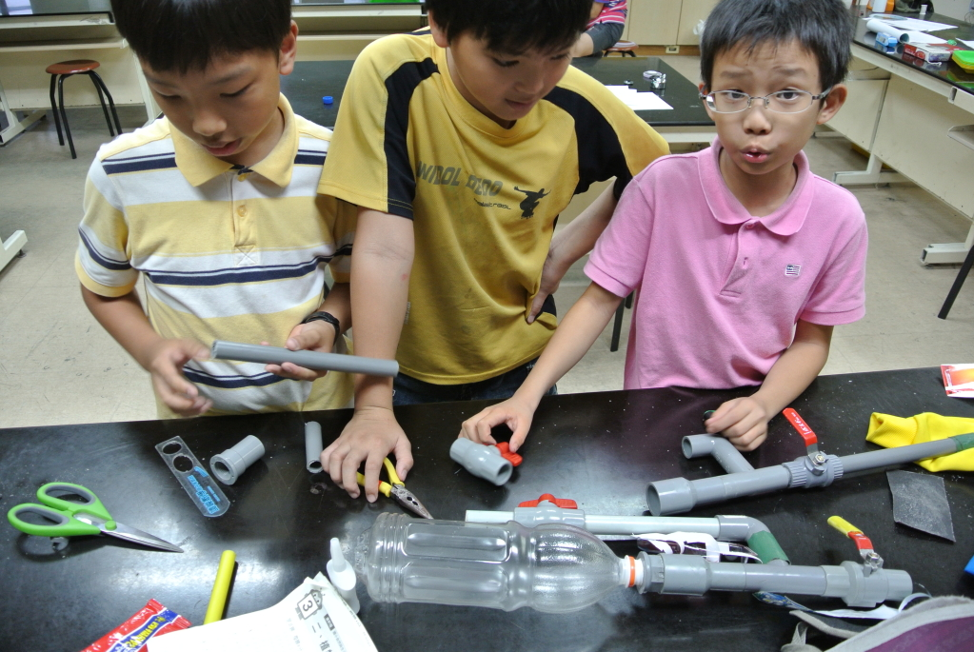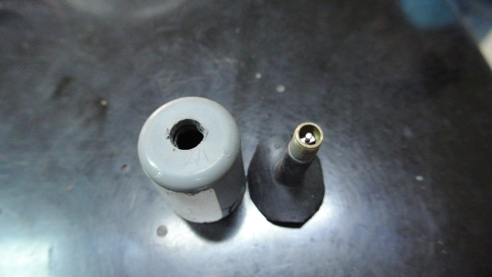

(2)製作方式簡單，國小五年級學生即可獨力完成製作，施作時間大約3小時。
(3)發射方式簡單，利用一般打氣筒即可完成打氣儲存壓力，發射時只要拉動氣閥即可發射。
(4)射程可達到救援目標，目前使用1/2吋水管內裝40cm塑膠管，以70psi氣體壓力，發射距離可達100公尺(未帶繩飛行)。帶繩飛行(木工棉繩)可達20公尺，符合救援距離。
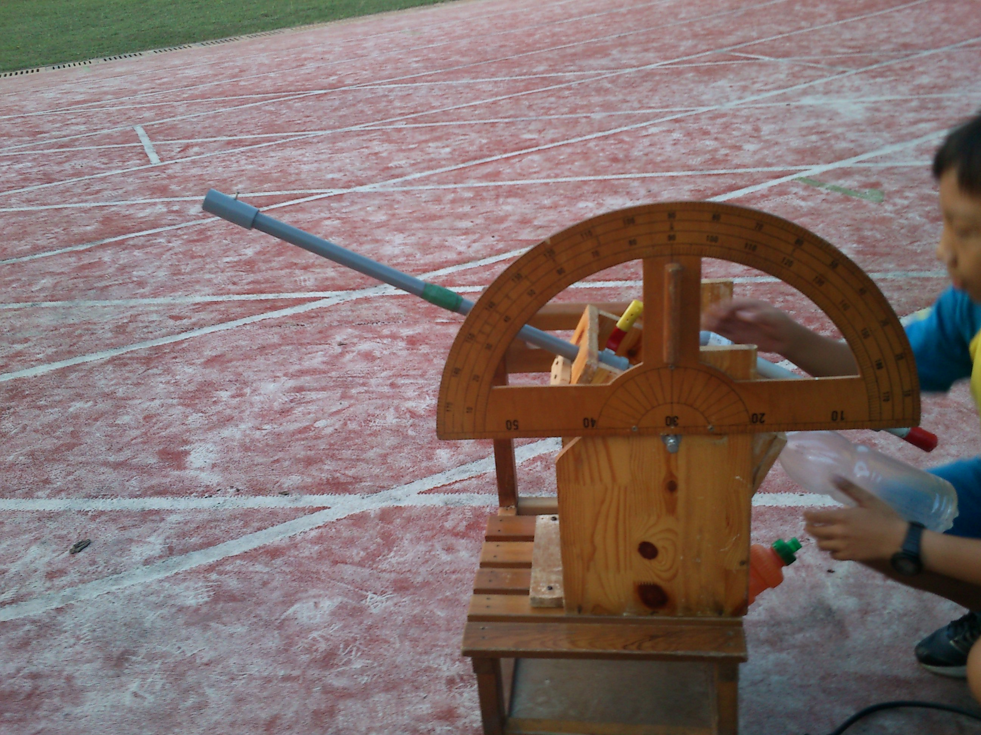

六、應用價值
(1)本環保拋繩槍並非可取代制式救援拋繩槍，而是爭取救援時效與廣泛設置。目前消防隊使用之火要拋繩槍造價昂貴(發射一次成本近萬)，且拋射一次後重新裝填時間長，但拋射細繩後還是要帶救援者將救援的粗繩拉過去，從準備、發射、救援這段時間中，水位已經可能由小腿上升到胸口，失去救援的寶貴時間。本拋繩槍在受困第一時間，水位尚淺且距岸邊不遠，但無法由人力拋繩時，即可採用。
(2)造價便宜，可於水岸邊容易溺水處多加設置，一旦發生危及，即可拋出繩子讓待援者能第一時間拉繩子取得泳圈延長待援時間，或是拉細繩取得粗繩，然後讓岸上的援救者能直接將待援者拉回岸上。
(3)氣壓發射，直接使用打氣筒充氣即可，無填裝火藥的危險性，且一次發射未到待救援者，馬上可進行第二次發射，重新發射時間迅速。

七、其他說明
(1)利用水管製作環保拋繩槍，可利用轉接頭轉接至3/4吋或是1吋之水管，可依據需要發射各種大小不同的發射物，例如夜間可發射螢光棒做為求救信號。
(2)目前在校園中已經成功在校慶時發射帶有祝福字體旗面(45cmx45cm)，做為引導與展示之用，也可連接降落傘延長停留空中時間。
(3)若是利用1/2吋水管做為發射管，也可發射動物園使用麻醉動物之麻醉針，但因涉及動物保護與槍砲管制條例，本成品不在此用途做討論。

